Nome do projeto:

MKDG Player

Envolvidos no Desenvolvimento:

Aliffer Alexandre, Heitor Alessandro e Márcio Teodoro (pré-golpe).

Heitor Alessandro, Danyelo Mauricio, Leonardo Steffen (pós-golpe).

Logotipo:



Criado pelo Heitor.

Finalidade:

Ser um tocador de músicas com design estiloso de tela cheia, onde o usuário poderá encontrar vários artistas e seus álbuns e músicas e poderá criar playlists para agrupar suas músicas favoritas.

Escopo Inicial:

Administradores previamente cadastrados no banco de dados deverão fazer login pelo formulário na página inicial e após iniciarem a sessão terão acesso ao cadastro de artistas, e posteriormente ao de álbuns e por fim o de músicas, fazendo o upload de arquivos, apenas dos tipos permitidos: mp3, wav e flac e após estes estiverem disponíveis no sistema, o administrador poderá editar as informações destes e até excluí-los pelas páginas.

O usuário deverá fazer um cadastro e login no sistema para ter acesso as músicas que estarão disponíveis através de uma página dedicada, com uma tela para cada artista e para cada álbum. Também poderá criar playlists de suas músicas, que também terão uma página dedicada, também podendo editá-las ou excluí-las.

Os administradores também poderão ouvir suas músicas e playlists como quiser.

Requisitos Funcionais:

1. Deverá ter controles da reprodução, com tocar, pausar, ir para as faixas próximas e anteriores.
2. Deverá ter login e cadastro de usuários.
3. Uma página para cada artista.
4. Divisão das faixas entre álbuns e artistas.
5. Conexão com banco de dados para salvar as músicas.
6. Informações sobre as músicas, álbuns e artistas.
7. Formulário para upload e cadastro de músicas.
8. Formulários para cadastro e edição de artistas, álbuns e músicas.
9. Opções para excluir músicas, álbuns, artistas e playlists.
10. Formulário para criar uma nova senha para o usuário.

Requisitos Não Funcionais:

1. Opções para criar playlists.
2. Plano de fundo mudar de acordo com cada artista.
3. ícone indicando qual música está tocando.
4. Botão para favoritar uma música.
5. Uma página para cada playlist.
6. Uma capa para cada álbum.
7. Botão para listar músicas em ordem aleatória.
8. Botão para repetir uma música.
9. Botão para pesquisar uma música.

Exclusões:

Um usuário não poderá excluir sua conta por conta própria, sendo necessário entrar em contato com o administrador.

Um usuário comum não poderá editar as informações das músicas, álbuns e artistas.

Um administrador não poderá alterar seus dados ou excluí-los pelo sistema, apenas diretamente pelo banco de dados.

Restrições:

O player não poderá ser acessado sem ter um usuário em sessão.

Os formulários para cadastro e edição de artistas, álbuns e músicas serão visíveis apenas para os usuários com o nível de administrador, que será definido no banco de dados.

O administrador não poderá adicionar músicas sem antes cadastrar o artista e o álbum ao qual essa música pertence.

Banco de Dados – Diagrama de Entidade Relacionamento:

Conceitual:

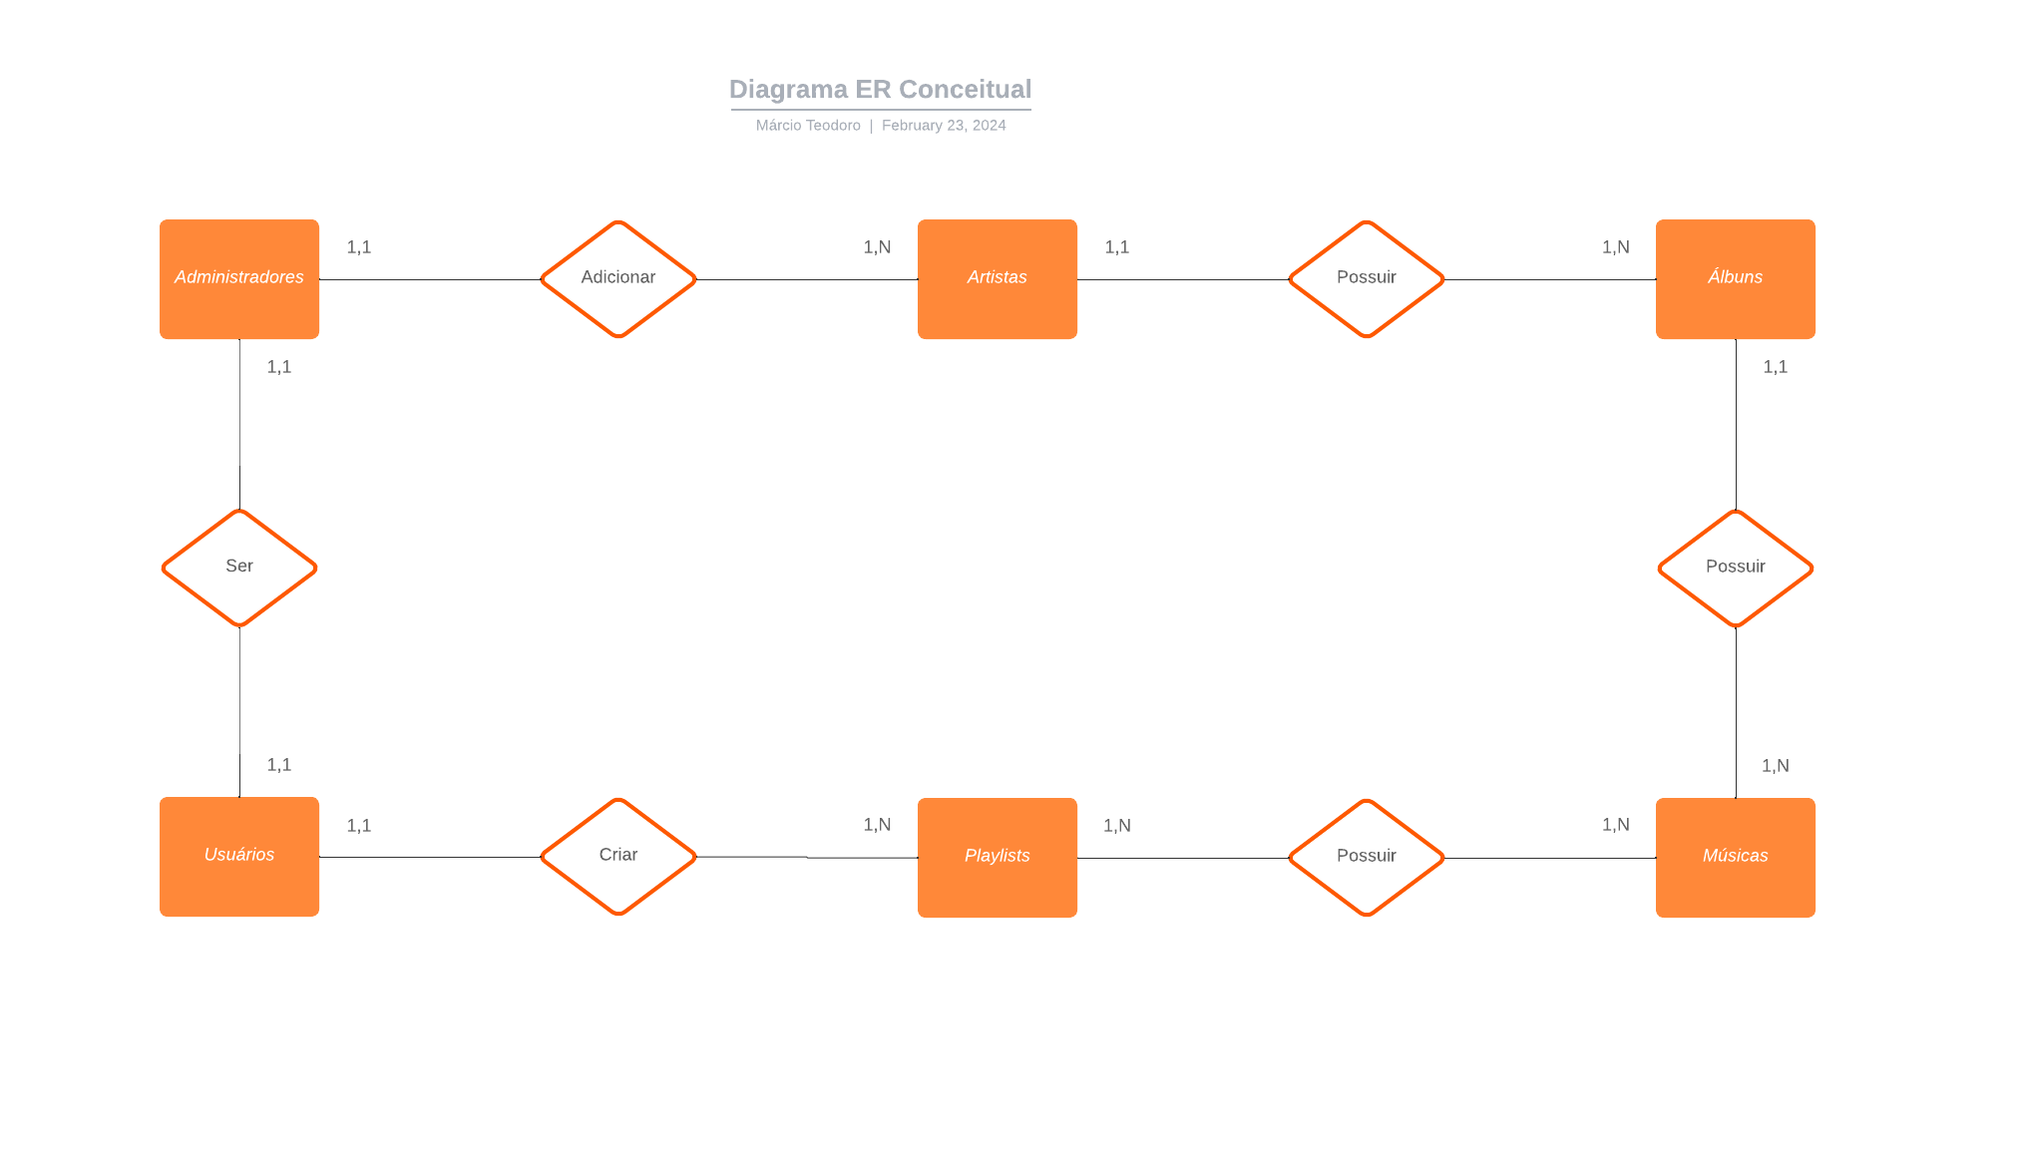

Lógico:

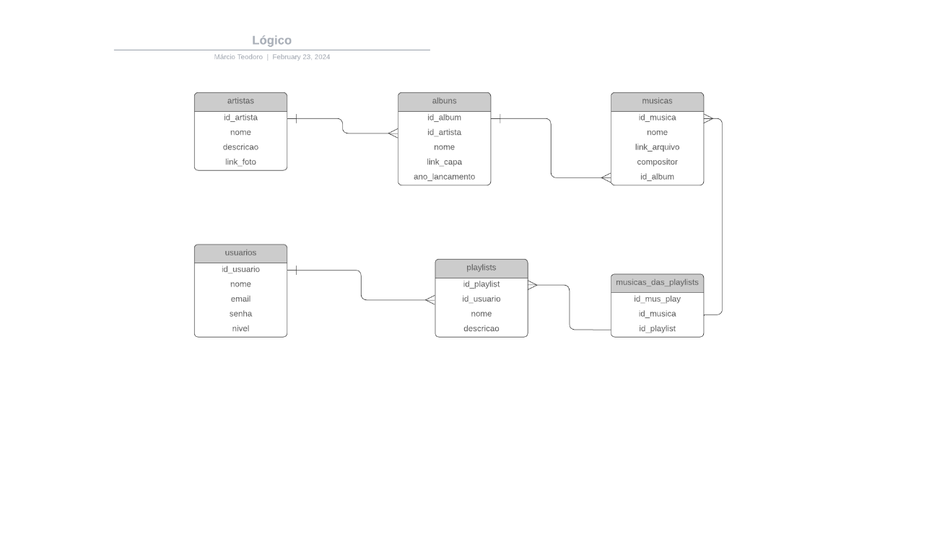

Criados pelo Márcio.

Fluxograma

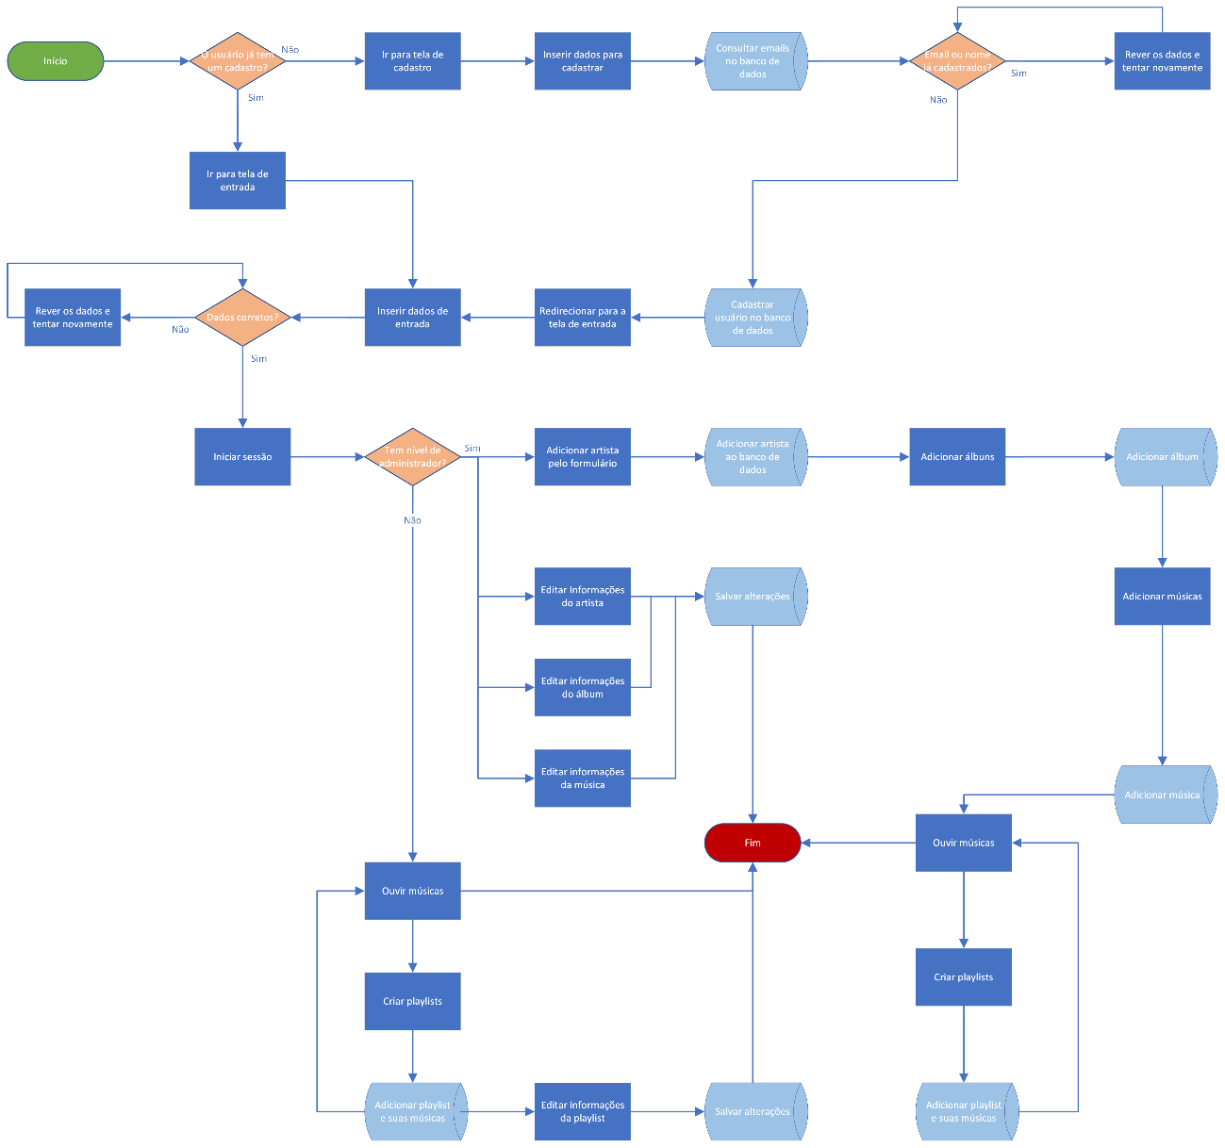

Criado pelo Márcio.

Diagrama de Classes

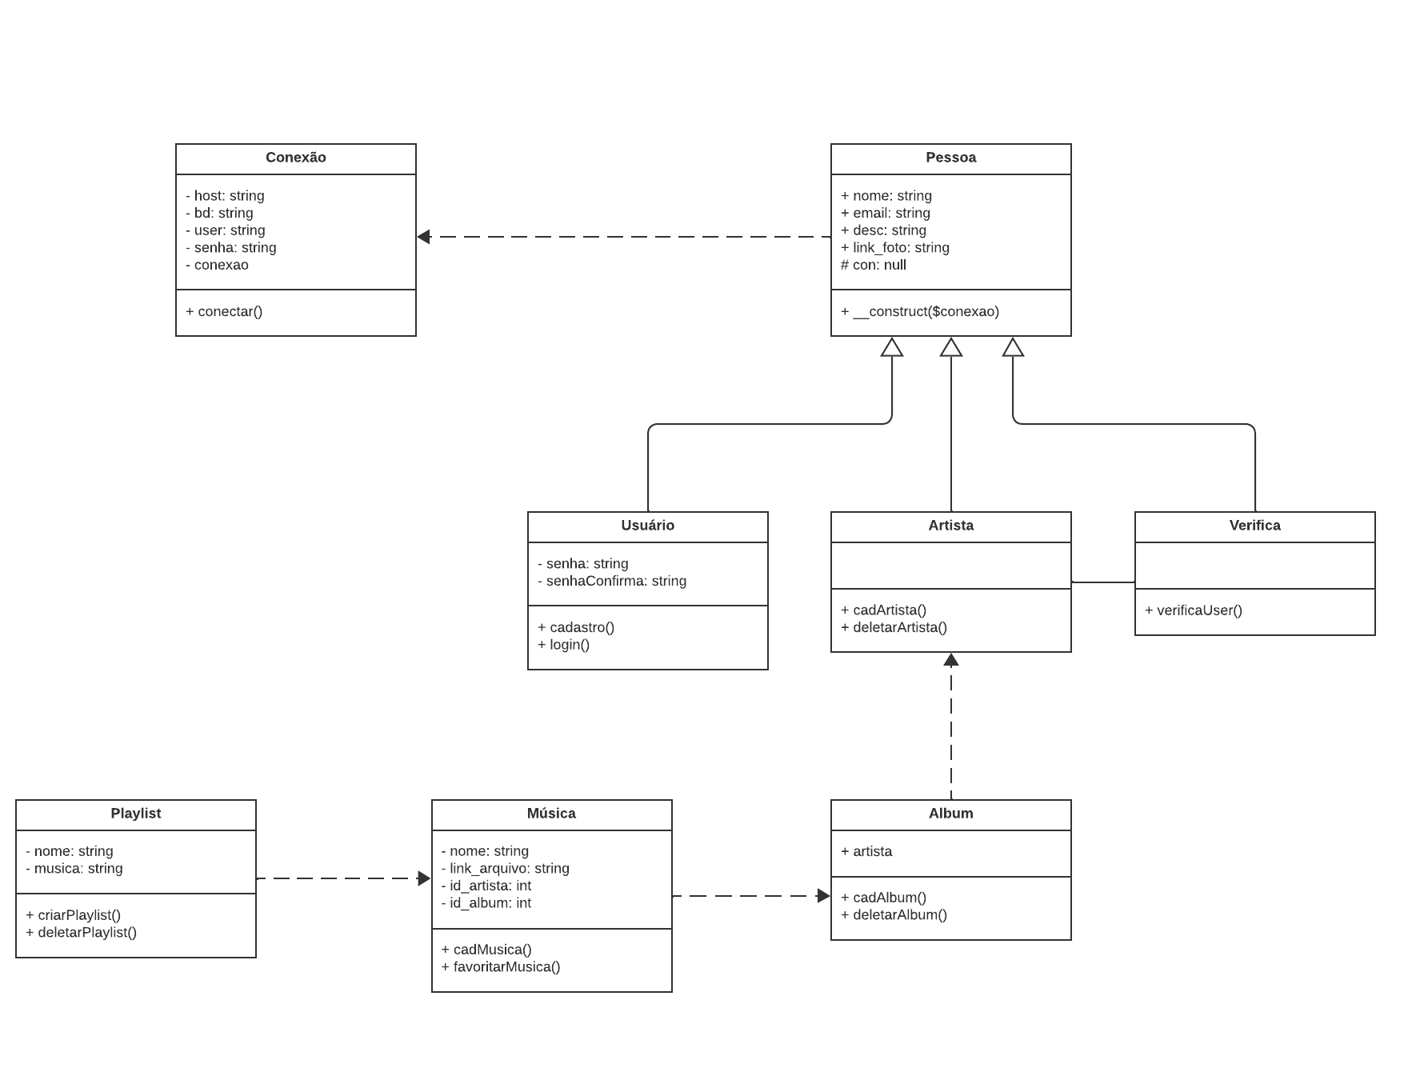Criado pelo Heitor.

Figma:

https://www.figma.com/file/hpQ97VWR7kNBZmoXpSQydo/Untitled?type=design&node-id=0%3A1&mode=design&t=jrjx2THpbFkUrIsQ-1

Criado pelo Leonardo.